Cvičné zadanie 9 Cvičné zadanie 9 Cvičné zadanie 9 Cvičné zadanie 9 Cvičné zadanie 9 Definujte pojem frazeológia a zaraďte frazeológiu do jazykového systému. Charakterizujte príslovia, porekadlá, pranostiky – rozdiely medzi nimi. Uveďte príklady na jednotlivé druhy frazeologizmov. Pracujte s prvou ukážkou a ku každému obrázku priraďte aspoň jeden príklad na frazeologizmus.
Charakterizujte barok ako literárny smer, časovo ohraničte, vysvetlite pojem barok, vymenujte protiklady typické pre barok. Vysvetlite didakticko-reflexívnu poéziu. Pracujte s ukážkou, aktualizujte jej myšlienky pre dnešok. Určte vonkajšiu kompozíciu básne a znaky sylabického veršového systému.

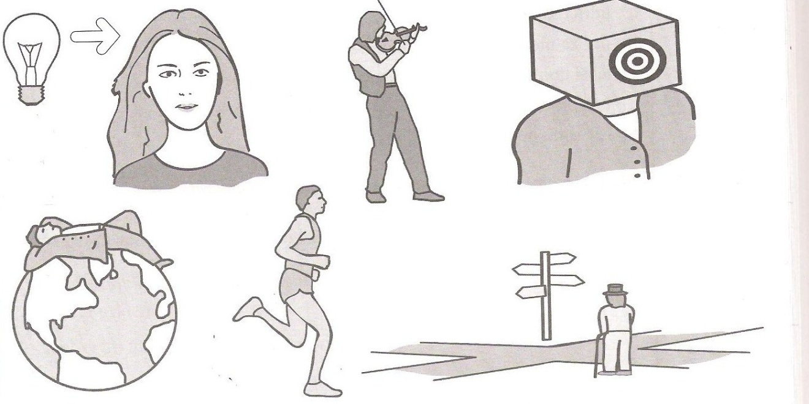
H. Gavlovič - Valaská škola - mravúv stodola

Velmi je hlúpý kdo vlasť svú tupí

Sladký je chren červíčkovi, když se v nemu láhne,
a jak z neho kdy vyleze, zas se k nemu táhne.
Sladká je vlasť človekovi, v kterej se narodí,
kterú sladkosť v človekovi prirodzenosť plodí.

Blázen je, kdo pred jinými vlasť svú potupuje,
s potupením svojej vlasti cudzú vychvaluje.
Kdo vlasť svoju potupuje, i sám seba haní,
nevdečný je, kdo uctivos ťsvej matky nebrání.

Když je vlasť v neuctivosti, i ten bez cti bývá,
který v neuctivej vlasti narodzení mívá.
A tým vetšé pro nevdečnosť potupení získá,
jak nálezky, cudzé mravy do svej vlasti vtíská.

Kde gazdina korhelkyňa, tam je prázdná kuchyňa

Šla gazdina do jarmeku kupovať vretená,
stavila se trochu v krčme smadem prinútená.
Když se s kterúsi kmotričku trochu podnapila,
potém v rinku místo vretén hrncuv nakúpila.

Ide do domu s hrncami, úzká je jej cesta,
tmu má v očoch, potýká se, statečná nevesta.
Vstupujúc do izby na prah s nohú zavadila,
spadla prez prah dolu nosem a hrnce pobila.

Muž nevedel, čo se robí, začíná ju kriesiť,
ona hrnce oplakává a prahu chce hrešiť.
„Čo je? Že se mi nemúžú žádné hrnce zdariť,
naposledy, čo mi po nich, nemám čo v nich variť! “

